
责任编辑：刘静
电 话：86-010-58303547
传 真：86-010-58303388
编辑邮箱：yly@chinaccm.com
地址：北京市朝阳区高碑店盛世龙源12号楼（邮编：100022）

聚丙烯
2019.4.26
聚丙烯市场周报目录
一、一周石化企业PP出厂价格及生产情况 3
1、 PP出厂价格 3
2、 PP出厂价格走势图 15
3、部分石化厂家装置情况 15
二、一周国内PP市场评述 16
1、一周国内PP市场分析及后市预测 16
三、本周国际PP市场报价及走势图 19
1．一周国际PP市场价格汇总表 19
2．国际PP市场价格走势图 19
四、上游动态 20
1、国际原油期货价格走势图 20
2、远东丙烯市场价格 20
3.亚洲丙烯价格走势图 21

一、一周石化企业PP出厂价格及生产情况

PP出厂价格
（单位：元/吨）

销售公司 | 生产厂家 | 牌号 | 用途 | 涨跌 | 2019/4/25 | 2019/4/18 | 备注
中油东北 | 大庆炼化 | EPS30R | 共聚 | - | 9700 | 9700 | 定价
中油东北 | 大庆炼化 | PA-14D | 管材 | - | 11100 | 11100 | 定价
中油东北 | 大庆炼化 | PPB4228 | 管材 | - | 10050 | 10050 | 定价
中油东北 | 大庆炼化 | T30S | 拉丝 | -100 | 8800 | 8900 | 定价
中油东北 | 大庆炼化 | T38F | 膜料 | -100 | 8850 | 8950 | 定价
中油东北 | 大庆石化 | T30S | 拉丝 | -100 | 8900 | 9000 | 定价
中油东北 | 大庆石化 | T38F | 膜料 | -100 | 8850 | 8950 | 定价
中油东北 | 大连石化 | T30S | 拉丝 | -100 | 8800 | 8900 | 无货
中油东北 | 大连石化 | T36F | 膜料 | -100 | 8850 | 8950 | 定价
中油东北 | 大连石化 | Z69S | 纤维 | - | 9000 | 9000 | 定价
中油东北 | 大连西太 | T30S | 拉丝 | - | 8700 | 8700 | 无货
中油东北 | 抚顺石化 | T30S | 拉丝 | -100 | 8800 | 8900 | 定价 Z69S-1
中油东北 | 抚顺石化 | T38FE | 膜料 | -100 | 8850 | 8950 | 定价
中油东北 | 抚顺石化 | Z30S | 纤维 | - | 8950 | 8950 | 无货
中油华东 | 大庆炼化 | Z30S | 纤维 | - | 9050 | 9050 | 定价
中油华东 | 大庆石化 | T30S | 拉丝 | -150 | 9000 | 9150 | 定价
中油华东 | 大庆石化 | T38F | 膜料 | -200 | 8900 | 9100 | 定价
中油华东 | 独山子石化 | EPS30R | 共聚 | 50 | 9650 | 9600 | 无货
中油华北 | 华北石化 | LI28F | 膜料 | - | 8900 | 8900 | 定价
中油华北 | 华北石化 | T30S | 拉丝 | -100 | 8700 | 8800 | 定价
中油华北 | 大庆炼化 | PA14D | 管材 | -100 | 11000 | 11100 | 无货
中油华北 | 大庆炼化 | PPB4228 | 管材 | -250 | 9900 | 10150 | 定价
中油华北 | 大庆石化 | T30S | 拉丝 | -100 | 8900 | 9000 | 定价
中油华北 | 大庆石化 | T38F | 膜料 | -100 | 8800 | 8900 | 挂牌
中油华北 | 独山子石化 | EPS30R | 共聚 | -100 | 9600 | 9700 | 挂牌
中油华南 | 兰港 | H9018 | 餐盒专用料 | -100 | 9400 | 9500 | 挂牌
中油华南 | 大庆石化 | T30S | 拉丝 | -100 | 9050 | 9150 | 挂牌
中油华南 | 广西钦州石化 | L5E89 | 拉丝 | -100 | 9000 | 9100 | 无货
中油华南 | 独山子石化 | K8003 | 共聚 | -100 | 9600 | 9700 | 无货
中油西北 | 兰州石化 | F401 | 拉丝 | - | 9300 | 9300 | 无货
中油西北 | 兰州石化 | T30S | 拉丝 | - | 9000 | 9000 | 挂牌
中油西北 | 独山子石化 | EPS30R | 共聚 | - | 9600 | 9600 | 无货
中油西北 | 独山子石化 | T30S | 拉丝 | - | 8800 | 8800 | 挂牌HB01MF
中油西南 | 兰州石化 | SP179 | 汽车专用料（高熔共聚） | - | 9800 | 9800 | 挂牌
中油西南 | 兰州石化 | T30S | 拉丝 | -150 | 8950 | 9100 | 挂牌
中油西南 | 兰州石化 | T38F | 膜料 | -150 | 8950 | 9100 | 挂牌
中油西南 | 兰港 | H9018 | 餐盒专用料 | -150 | 9400 | 9550 | 挂牌
中油西南 | 大庆炼化 | PA14D | 管材 | - | 11100 | 11100 | 挂牌
中油西南 | 大庆炼化 | V30G | 软塑料 | - | - | - | 挂牌
中油西南 | 独山子石化 | 0640P | 管材 | - | 10050 | 10050 | 无货
中油西南 | 独山子石化 | EPS30R | 共聚 | - | 9650 | 9650 | 无货
中油西南 | 独山子石化 | F1002B | 膜料 | - | 9750 | 9750 | 挂牌
中油西南 | 独山子石化 | K8003 | 共聚 | - | 9850 | 9850 | 挂牌
中油西南 | 独山子石化 | S1003 | 拉丝 | -150 | 8950 | 9100 | 无货
中油西南 | 独山子石化 | T30S | 拉丝 | -150 | 8950 | 9100 | 无货
中石化销售华东分公司 | 上海石化 | F280/F280S | 膜料 | -100 | 9200 | 9300 | 挂牌
中石化销售华东分公司 | 上海石化 | F800E/F800EDF | 流延膜 | - | 10100 | 10100 | 无货
中石化销售华东分公司 | 上海石化 | FC801/FC801M | 流延膜 | -100 | 9300 | 9400 | 挂牌
中石化销售华东分公司 | 上海石化 | GM1600E | 透明丙 | -100 | 10400 | 10500 | 无货
中石化销售华东分公司 | 上海石化 | M180R | 低熔共聚 | - | 9700 | 9700 | 挂牌
中石化销售华东分公司 | 上海石化 | M250E | 透明丙 | -100 | 10750 | 10850 | 挂牌
中石化销售华东分公司 | 上海石化 | M2600R | 高熔共聚 | - | 9750 | 9750 | 挂牌
中石化销售华东分公司 | 上海石化 | M700R | 低熔共聚 | - | 9800 | 9800 | 无货
中石化销售华东分公司 | 上海石化 | M800E | 透明丙 | -100 | 10650 | 10750 | 挂牌
中石化销售华东分公司 | 上海石化 | T300 | 拉丝 | -150 | 9150 | 9300 | 挂牌
中石化销售华东分公司 | 上海石化 | Y1600 | 纤维料 | -100 | 9300 | 9400 | 无货
中石化销售华东分公司 | 上海石化 | Y2600T | 纤维 | -100 | 9300 | 9400 | 无货
中石化销售华东分公司 | 九江石化 | T30S | 拉丝 | -100 | 8800 | 8900 | 无货
中石化销售华东分公司 | 九江石化 | T36F | 膜料 | -100 | 8800 | 8900 | 无货
中石化销售华东分公司 | 扬子石化 | C180 | 冷水管材 | - | 9800 | 9800 | 挂牌
中石化销售华东分公司 | 扬子石化 | F401(PPH-T03-H) | 拉丝 | -150 | 9500 | 9650 | 挂牌
中石化销售华东分公司 | 扬子石化 | J340(PPB-M02) | 低熔共聚 | -100 | 9550 | 9650 | 挂牌
中石化销售华东分公司 | 扬子石化 | K8003(PPB-M02-V) | 低熔共聚 | -100 | 9700 | 9800 | 无货
中石化销售华东分公司 | 扬子石化 | K9927 | 高熔共聚 | -100 | 9700 | 9800 | 挂牌
中石化销售华东分公司 | 扬子石化 | S1004(PPH-T03) | 拉丝 | -150 | 8900 | 9050 | 挂牌
中石化销售华东分公司 | 扬子石化 | S700 | 纤维 | - | 9300 | 9300 | 无货
中石化销售华东分公司 | 镇海炼化 | EPS30R | 共聚 | -100 | 9500 | 9600 | 挂牌
中石化销售华东分公司 | 镇海炼化 | F280Z | 膜料 | - | - | - | 挂牌
中石化销售华东分公司 | 镇海炼化 | T30S | 拉丝 | -100 | 9000 | 9100 | 无货
中石化销售华中分公司 | 中原石化 | T30S(PPH-T03) | 拉丝 | -100 | 8950 | 9050 | 挂牌
中石化销售华中分公司 | 武汉凤凰 | T30S | 拉丝 | -100 | 8850 | 8950 | 挂牌
中石化销售华中分公司 | 武汉凤凰 | T36F(PPH-F03G) | 膜料 | -150 | 8800 | 8950 | 无货
中石化销售华中分公司 | 洛阳石化 | F401 | 拉丝 | -200 | 8800 | 9000 | 挂牌
中石化销售华中分公司 | 湖南长盛 | T30S | 拉丝 | -200 | 8750 | 8950 | 挂牌
中石化销售华中分公司 | 湖南长盛 | T38F(PPH-F03G) | 膜料 | -200 | 8850 | 9050 | 挂牌
中石化销售华中分公司 | 湖南长盛 | V30G(PPH-M18) | 注塑 | - | 8800 | 8800 | 挂牌
中石化销售华中分公司 | 湖南长盛 | Z30S-S | 纤维 | -200 | 8800 | 9000 | 挂牌
中石化销售华中分公司 | 荆门石化 | T30S | 拉丝 | -200 | 8750 | 8950 | 挂牌
中石化销售华中分公司 | 荆门石化 | T36F(PPH-F03D) | 膜料 | -200 | 8750 | 8950 | 无货
中石化销售华中分公司 | 荆门石化 | Z30S | 纤维 | -200 | 8750 | 8950 | 定价
中石化销售华北分公司 | 中沙石化 | 500N | 注塑 | -100 | 8650 | 8750 | 定价
中石化销售华北分公司 | 中沙石化 | 550J | 拉丝 | -100 | 8700 | 8800 | 定价FC801MX
中石化销售华北分公司 | 中沙石化 | EP200K | 低熔共聚 | - | 9600 | 9600 | 定价
中石化销售华北分公司 | 中沙石化 | EP300H | 低熔共聚 | - | 9600 | 9600 | 定价
中石化销售华北分公司 | 中沙石化 | EP548R | 高熔共聚 | - | 9650 | 9650 | 定价
中石化销售华北分公司 | 天津联合 | EPS30R | 低熔共聚 | - | 9700 | 9700 | 定价
中石化销售华北分公司 | 天津联合 | T30S | 拉丝 | -100 | 8850 | 8950 | 定价
中石化销售华北分公司 | 济南炼厂 | H30S | 无纺 | -100 | 8850 | 8950 | 定价
中石化销售华北分公司 | 济南炼厂 | T30S | 拉丝 | -100 | 8950 | 9050 | 定价
中石化销售华北分公司 | 济南炼厂 | T36F | 膜料 | -100 | 8950 | 9050 | 定价
中石化销售华北分公司 | 济南炼厂 | W28 | 无纺 | -100 | 8850 | 8950 | 定价
中石化销售华北分公司 | 济南炼厂 | Z30S | 纤维 | -100 | 8750 | 8850 | 无货
中石化销售华北分公司 | 燕山石化 | 4220PPR | 管材 | -100 | 11250 | 11350 | 定价
中石化销售华北分公司 | 燕山石化 | B1101 | 管材 | -100 | 11600 | 11700 | 定价
中石化销售华北分公司 | 燕山石化 | B4101 | 管材 | -100 | 10900 | 11000 | 定价
中石化销售华北分公司 | 燕山石化 | B4808 | 透明丙 | -100 | 9800 | 9900 | 定价
中石化销售华北分公司 | 燕山石化 | B8101 | 管材 | -100 | 9950 | 10050 | 定价
中石化销售华北分公司 | 燕山石化 | C5606 | 三元共聚 | -200 | 11050 | 11250 | 定价
中石化销售华北分公司 | 燕山石化 | K1008 | 注塑 | -100 | 9000 | 9100 | 定价
中石化销售华北分公司 | 燕山石化 | K4818 | 无规共聚 | -100 | 10150 | 10250 | 定价
中石化销售华北分公司 | 燕山石化 | K4912 | 医用注射 | -100 | 10050 | 10150 | 定价
中石化销售华北分公司 | 燕山石化 | K6606 | 低熔共聚 | - | 9800 | 9800 | 定价
中石化销售华北分公司 | 燕山石化 | K7726 | 洗衣机 | - | 9700 | 9700 | 定价
中石化销售华北分公司 | 燕山石化 | K8003 | 低熔共聚 | - | 9800 | 9800 | 定价
中石化销售华北分公司 | 燕山石化 | K8303 | 低熔共聚 | - | 9800 | 9800 | 定价
中石化销售华北分公司 | 燕山石化 | K9026 | 超高抗冲共聚注塑 | - | 10200 | 10200 | 挂牌
中石化销售华北分公司 | 燕山石化 | S1003 | 拉丝 | -100 | 8900 | 9000 | 挂牌
中石化销售华北分公司 | 燕山石化 | T1701 | 土工隔栅专用料 | -100 | 9850 | 9950 | 挂牌
中石化销售华北分公司 | 青岛石化 | T30S | 拉丝 | -100 | 8800 | 8900 | 挂牌
中石化销售华北分公司 | 青岛石化 | T36F/F280Q | 膜料 | -100 | 8800 | 8900 | 无货
中石化销售华北分公司 | 青岛石化 | V30G | 注塑 | -100 | 8700 | 8800 | 无货
中石化销售华北分公司 | 齐鲁石化 | EPS30R | 低熔共聚 | - | 9650 | 9650 | 无货
中石化销售华北分公司 | 齐鲁石化 | EPS30RA | 低熔共聚 | - | 9700 | 9700 | 无货
中石化销售华北分公司 | 齐鲁石化 | QP73N | 低熔共聚 | -100 | 9800 | 9900 | 无货
中石化销售华北分公司 | 齐鲁石化 | QP83N/81N | 低熔共聚 | -100 | 9800 | 9900 | 挂牌
中石化销售华北分公司 | 齐鲁石化 | SP179 | 汽车专用料（低熔共聚） | - | 9700 | 9700 | 挂牌
中石化销售华北分公司 | 齐鲁石化 | T30S | 拉丝 | -100 | 8900 | 9000 | 挂牌
中石化销售华北分公司 | 齐鲁石化 | T36F | 膜料 | -100 | 9050 | 9150 | 无货
中石化销售华南分公司 | 广州石化 | CJS700 | 注塑 | -150 | 9250 | 9400 | 挂牌
中石化销售华南分公司 | 广州石化 | CS820 | 纺丝 | -100 | 9000 | 9100 | 挂牌
中石化销售华南分公司 | 广州石化 | F401 | 拉丝 | -100 | 9000 | 9100 | 挂牌
中石化销售华南分公司 | 广州石化 | J501/JF501 | 拉丝 | -100 | 9050 | 9150 | 挂牌
中石化销售华南分公司 | 广州石化 | J641 | 共聚 | -200 | 9350 | 9550 | 挂牌
中石化销售华南分公司 | 广州石化 | J842 | 共聚 | -200 | 9350 | 9550 | 挂牌
中石化销售华南分公司 | 广州石化 | S800 | 纤维 | -100 | 9000 | 9100 | 挂牌
中石化销售华南分公司 | 海南炼厂 | T30S | 拉丝 | -100 | 8950 | 9050 | 挂牌
中石化销售华南分公司 | 海南炼厂 | T36F | 膜料 | -200 | 8900 | 9100 | 挂牌
中石化销售华南分公司 | 海南炼厂 | V30G | 注塑 | -100 | 8950 | 9050 | 挂牌
中石化销售华南分公司 | 海南炼厂 | Z30S | 纤维 | -100 | 8900 | 9000 | 挂牌
中石化销售华南分公司 | 湛江东兴 | T30S | 拉丝 | -100 | 8950 | 9050 | 挂牌
中石化销售华南分公司 | 湛江东兴 | V30G | 注塑 | -100 | 9000 | 9100 | 挂牌
中石化销售华南分公司 | 福建联合 | 1080K | 拉丝 | -150 | 8800 | 8950 | 挂牌
中石化销售华南分公司 | 福建联合 | 1100N | 注塑 | -100 | 8950 | 9050 | 挂牌
中石化销售华南分公司 | 福建联合 | 1104K | 拉丝 | -200 | 8850 | 9050 | 挂牌
中石化销售华南分公司 | 福建联合 | T30S | 拉丝 | -150 | 8800 | 8950 | 定价
中石化销售华南分公司 | 茂名石化 | EPC30R-H | 共聚 | -250 | 9550 | 9800 | 定价
中石化销售华南分公司 | 茂名石化 | EPS30R | 共聚 | -200 | 9450 | 9650 | 定价
中石化销售华南分公司 | 茂名石化 | EPT30R | 共聚 | -200 | 9700 | 9900 | 挂牌
中石化销售华南分公司 | 茂名石化 | HHP4 | 高熔共聚 | -250 | 9600 | 9850 | 定价
中石化销售华南分公司 | 茂名石化 | T30S | 拉丝 | -100 | 9050 | 9150 | 挂牌 C5608
中石化销售华南分公司 | 茂名石化 | Z30S/N-Z30S | 纤维 | -100 | 9050 | 9150 | 挂牌

PP出厂价格走势图
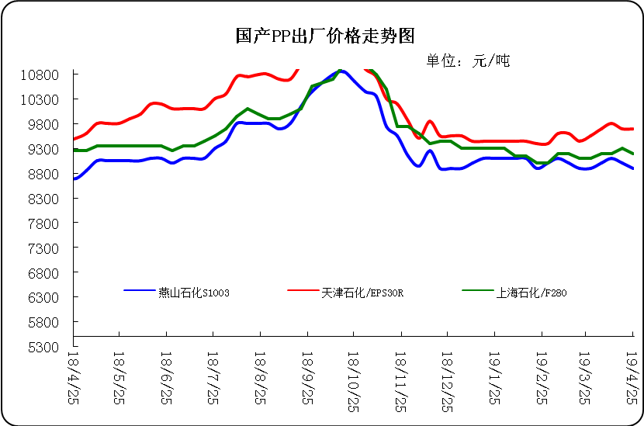

3、部分石化厂家装置情况
石化厂家 | 4月24日 | 产能（万吨/年）
齐鲁石化 | 产QCT20N，计划转产EPS30R | 7
燕山石化 | 一聚：产C5608 | 20
燕山石化 | 二聚：产PPR4220 | 4
燕山石化 | 三聚：昨天转产K9829H | 20
中原乙烯 | 新装置：产PPH-M16 | 10
中原乙烯 | 老装置：产PPB-M02 | 6
中沙天津 | 产EP548RQ | 45
天津联合 | 产EPS30R | 7
洛阳石化 | 老装置：2014年8月15日停车，该装置彻底停车 | 8
洛阳石化 | 新装置：产PPH-Y22 | 14
青岛炼化 | 产Z30S，计划明日转产FH-08 | 20
济南炼厂 | 产PPH-Y40(W28) | 12
上海石化 | 1PP：产M800E | 10
上海石化 | 2PP：产GM1600E | 10
上海石化 | 3PP：产M3000RH | 20
扬子石化 | 1PP装置A线：产J340，计划明日转产C180 | 10
扬子石化 | 1PP装置B线：12日起停车消缺三天 | 10
扬子石化 | 2PP装置：产PPB-M30-VH | 20
镇海炼化 | 1PP装置：产PPH-T03，计划明日转产M60T | 20
镇海炼化 | 2PP装置：产M02 | 30
九江石化 | 产T36F | 10
广州石化 | 一线：11月30日停车检修至元月8日开车 | 14
广州石化 | 二线：产CJS700 | 6
茂名石化 | 一线：产PPB-M02D | 17
茂名石化 | 二线：产N-Z30S | 30
茂名石化 | 三线：产K8003 | 20
北海炼化 | 11月23日起停车检修中，预计停车55天左右 | 20
福建联合 | 老装置：产T30S | 12
福建联合 | 新装置：一线产1100N，二线产1080K | 一线：33；二线：22
湛江东兴 | 产V30G | 14
钦州石化 | 产拉丝L5E89 | 20
海南炼厂 | 产T36F | 20
大庆石化 | 产T38F | 10
大庆炼化 | 老装置：产T30S | 30
大庆炼化 | 新装置：产V30G | 30
大连有机 | 新装置：产T30S | 20
大连有机 | 老装置A：产H39S-2 | 7
大连有机 | 老装置B：停车 | 5
大连西太 | 产T30S | 15
独山子石化 | 老装置一线：产EPS30R | 7
独山子石化 | 老装置二线：产V30S | 7
独山子石化 | 新装置一线：产K8003 | 30
独山子石化 | 新装置二线：产S1003 | 25
兰州石化 | 老装置：长期停车 | 5
兰州石化 | 新装置：产T28FE | 30

二、一周国内PP市场评述

1、一周国内PP市场分析及后市预测
本周PP市场回顾
本周市场价格稳中探涨。呈弱势格局，下游需求持续低迷。周内受伊朗原油进口豁免权不再延长提振，国际油价整体呈现上涨走势。周内前期，上周美国原油库存录得下滑，且美国原油产量同步下降，同时IEA预计全球能源需求将依然保持强劲，加之白宫宣布伊朗原油进口豁免权不再延长，美国将同沙特、阿联酋等盟友共同保持全球原油市场供应充足，国际原油收盘大涨；周内后期，美国收紧对伊制裁使市场担忧全球原油供应可能持续紧张，不过EIA原油库存录得攀升，与此同时欧佩克减产以及美国对委内瑞拉及伊朗制裁带来供应紧张的可能，多空交织下油价小幅续涨。经历前期降价排库后，炼厂库存压力可控，加之原油价格走高，成本面增强，丙烯利润压缩，商家挺价意愿增强，但受山东地区某丁辛醇装置开工下降，环保检查影响，下游对丙烯采购需求量减少，市场成交无明显放量，多数维持按需采购为主，钳制丙烯市场价格上行幅度。目前市场来看，万华丙烯装置重启，昌邑及汇丰陆续恢复，部分到港船货直供下游企业，使得下游对炼厂拿货积极性不佳，供需基本面利好支撑因素有限，但东北地区货源流入减少，宏观消息面支撑，业者报盘价格暂无大幅下跌风险。短期来看，虽原油持续涨势支撑市场，但基本面支撑难寻周末，均聚拉丝/注塑料主流报价在8900-9650元。国产共聚料在9750-10300元。进口共聚料在9850-13800元。
国内部分PP市场周价格对比
市场 | 厂家 | 牌号 | 级别 | 4月25日 | 4月18日
北京 | 呼石化 | T30S | 拉丝料 | 8700 | 8800
北京 | 燕山石化 | K8303 | 共聚料 | 9800 | 9800
余姚 | 镇海炼化 | T30S | 拉丝料 | 8850 | 8850
余姚 | 镇海炼化 | EPS30R | 共聚料 | 9500 | 9600
广州 | 广西石化 | L5E89 | 拉丝料 | 8330 | 8600
广州 | 茂名石化 | EPS30R | 共聚料 | 9450 | 9650
下周分析预测
近期市场面持续偏空，周四期货盘面又重走下滑道路，加之石化库存偏高，而终端需求面又未能跟进，市场价格只能延续弱势运行。短期内估计市场基本面不会明显改善，本周市场延续上周利空行情，市场价格弱势运行，但跌幅环比上周明显有所收窄。整体来看，本周石化装置面来看，齐鲁石化、武汉石化、洛阳石化新装置虽于本周停车检修，但石化装置整体上仍偏高负荷运行，所以石化库存依旧处于偏高水平，本周石化出厂报价延续下调为主。但期货盘面本周偶有所反弹，对市场心态有一定的提振作用。但中下旬，商家考核力度较大，部分贸易商随行积极让利出货。但终端需求量依旧延续弱势格局，下游企业接盘谨慎，刚需补仓为主。市场供需矛盾依旧较明显，预计下周国内市场价格震荡整理。
2.国内市场PP价格走势图
- 国内PP拉丝料市场价格走势图
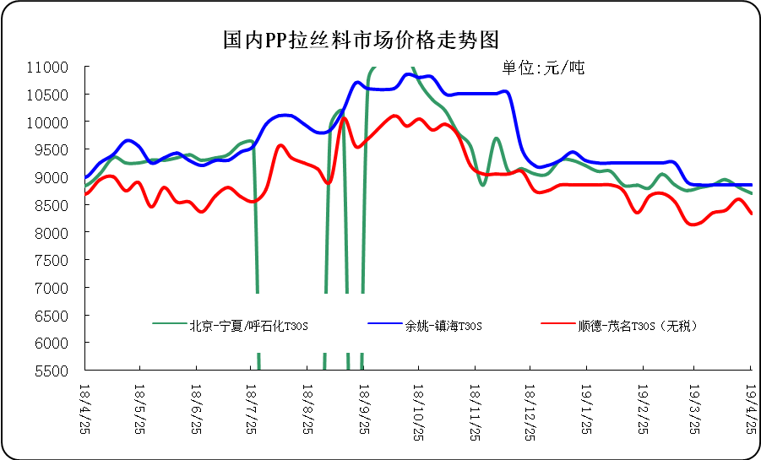

② 国内PP共聚市场价格走势图

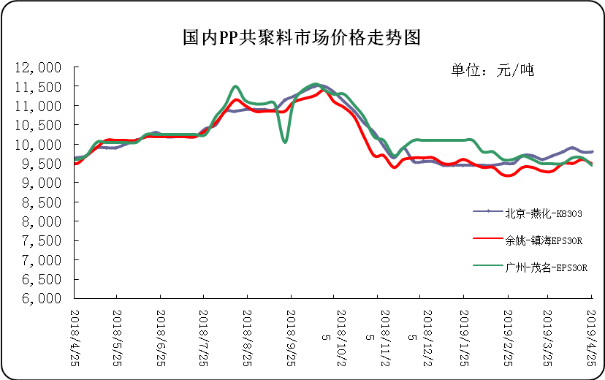

三、本周国际PP市场报价及走势图

1．一周国际PP市场价格汇总表
日期 | 类别 | FOB西北欧 | FD西北欧（合同价） | FAS休斯顿 | CFR远东 | CFR东南亚 | CFR东亚
2019-4-24 | PP纤维/注塑 | 1274-1278 | 1548-1552 | 1069-1091 | 1129-1131 | 1179-1181 | 1189-1191
2019-4-24 | IPP膜 | - | - | - | 1149-1151 | 1199-1221 | 1209-1211
2019-4-24 | BOPP | - | - | - | 1139-1141 | 1209-1211 | 1219-1221
2019-4-24 | PP共聚 | 1341-1345 | 1604-1608 | 1135-1157 | 1179-1181 | 1229-1231 | 1239-1241
备注 | 单位：美元/吨

2．国际PP市场价格走势图
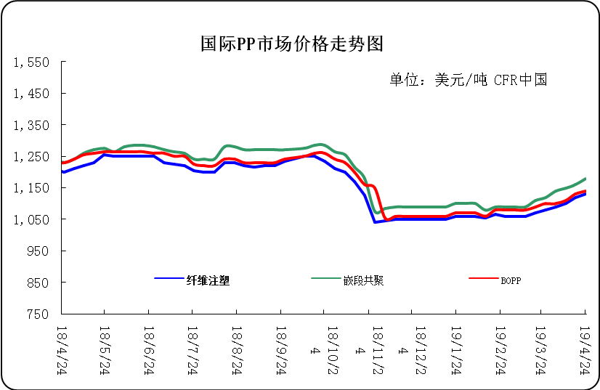

四、上游动态

1、国际原油期货价格走势图
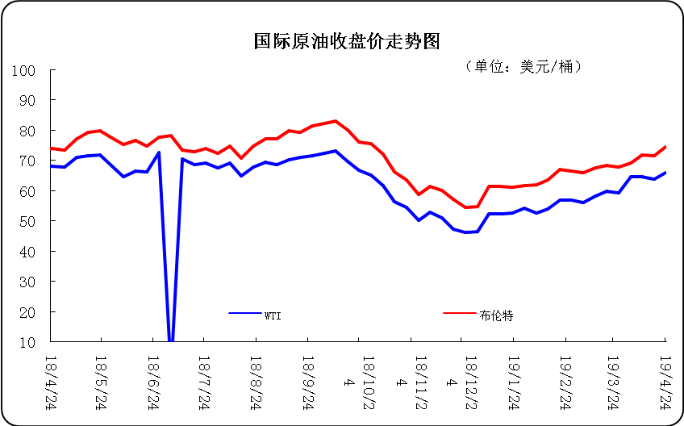

2、远东丙烯市场价格
日期 | FOB韩国 | CFR中国
4月24日 | 864-866 | 899-901
4月23日 | 864-866 | 899-901
4月22日 | 864-866 | 904-906
4月19日 | 864-866 | 904-906
4月18日 | 864-866 | 904-906
备注 | 美元/吨

3.亚洲丙烯价格走势图

